Лекция 8.ОПРЕДЕЛЕНИЯ, ТЕРМИНЫ ВИДЫ И ТИПЫ СХЕМ.
ВВЕДЕНИЕ
В современной технике широко распространены машины, агрегаты, работа которых определяется совокупностью действия механических и электрических устройств. Изучение принципа действия таких сложных изделий по чертежам (сборочным, электромонтажным и т.д.) весьма затруднительно. Поэтому кроме чертежей часто составляют схемы электротехнического устройства.
При проектировании электротехнического объекта (прибора, аппарата и т.п.) чертежи, схемы и описания рассматриваются как технические документы, содержащие определенную информацию. Документация, выпускаемая в процессе проектирования, носит название проектно-конструкторской или конструкторской документации.
Конструкторская документация определяет устройство и состав изделия, содержит необходимые данные для его изготовления и контроля. Биды конструкторских документов устанавливает ГОСТ 2.102-68. К графической конструкторской документации относятся чертежи и схемы.
Чертеж — документ, содержащий изображение электротехнического изделия и другие данные, поясняющие функциональное назначение изделия и связи ме>кду составными частями.
Схема — графический конструкторский документ, на котором показаны в виде условных изображений или обозначений составные части изделия и связи между ними.
Текстовые конструкторские документы содержат словесную описательную информацию. Текстовый документ оформляется в виде сплошного текста (технические условия, пояснительные записки и т.п.) или текста, разбитого на графы (спецификации, ведомости, таблицы и т. п.).
В настоящее время существует более 23 тысяч действующих государственных стандартов, которые подразделяются на 26 систем, определяющих правила оформления технической документации. Основная среди них — Единая система конструкторской документации (ЕСКД), составной частью которой являются стандарты на условные графические обозначения в схемах, на правила выполнения электрических принципиальных схем (ГОСТ 2.701-84 ... ГОСТ 2.797-81). ЕСКД дает единую обязательную систему построения изображений, единые правила выполнения и оформления чертежей. Данное задание является заключительным в курсе инженерной графики и подготовительным для выполнения графической части курсовых работ по специальным дисциплинам и дипломной работы.

8. 1.ОПРЕДЕЛЕНИЯ, ТЕРМИНЫ

Схемы носят условный характер, однако позволяют лаконично и выразительно излагать инженерную мысль с помощью символики и условных обозначений и должны содержать сведения в объеме, достаточном для изготовления и эксплуатации изделия. Схемы существенно отличаются от проекционных изображений, так как в основу графического изображения элементов, составляющих изделие, положен не проекционный принцип, а условные изображения и знаки. Плоскостные условные графические изображения позволяют сократить объем графической работы и предельно просто передать содержание схемы.
Схема — графический конструкторский документ, на котором показаны в виде условных изображений или обозначений составные части изделия и связи между ними (ГОСТ 2.102-68).
При выполнении схемы используют следующие термины:
Элемент схемы — составная часть схемы, которая выполняет определенную функцию в изделии и не может быть разделена на части, имеющие самостоятельное функциональное назначение (резистор, трансформатор, антенна и т.п.),
Устройство — совокупность элементов, представляющих единую конструкцию (блок, плата и т.п.). Устройство может не иметь в изделии определенного функционального назначения.
Функциональная группа — совокупность элементов, выполняющих в изделии определенную функцию и не объединенных в единую конструкцию.
Функциональная часть — элемент, функциональная группа и устройство, выполняющие определенную функцию.
Функциональная цепь — линия, канал, тракт определенного функционального назначения (канал звука, видеоканал и т.п.).
Линия взаимосвязи (или связи) — отрезок линии, указывающий на наличие связи между функциональными частями изделия.
Установка — условное наименование объекта в энергетических сооружениях, на который выпускается схема.

    - ВИДЫ И ТИПЫ СХЕМ

Правила выполнения схем, условные графические изображения и обозначения их элементов установлены стандартами седьмой классификационной группы ЕСКД (ГОСТ 2.701-84 и последующие).
Классификация схем изделий всех отраслей промышленности, согласно ГОСТ 2.701-84 «Схемы. Виды и типы, Общие требования к выполнении» приведена в таблице 1.

Классификация схем
Таблица 1

Признак классификации | Схемы | Обозначение
Виды схем в зависимости от видов элементов и связей | Вакуумные Гидравлические Деления Кинематические Оптические Пневматические Комбинированные Энергетические  Газовые Электрические | В Г Е К Л П С Р  Х Э
 | Структурные | 1
 | Функциональные | 2
 | Принципиальные | 3
Типы схем в зависимости от основного назначения | Соединений (монтажные)  Подключения Общие | 4  5  6
 | Расположения | 7
 | Прочие | 8
 | Объединенные | 0

Наименование схемы определяется ее видом и типом. Примеры кодов:
  - схема электрическая принципиальная-Э3,
  - схема гидравлическая соединений - Г4,
  - схема электрическая соединений и подключений-ЭД.
Структурная схема определяет основные функциональные части изделия, их назначение и взаимосвязи. Функциональные части изображают 1 на схеме в виде прямоугольников или иных плоских фигур с вписанными в них обозначениями типов элементов. Ход рабочего процесса поясняют линиями взаимосвязи со стрелками в соответствии с ГОСТ 2.721-74.
Функциональная схема поясняет определенные процессы, протекающие в отдельных цепях изделия или изделии в целом, Используется для изучения принципа работы изделия, а также при наладке, регулировке, контроле и ремонте изделия.
Принципиальная схема (полная) определяет полный состав элементов и связей между ними и дает представление о принципах работы изделия. Служит для разработки других конструкторских документов, например, чертежей печатных плат, монтажных схем, а также изучения принципов работы изделия при его наладке и эксплуатации.

Схема соединений (монтажная) показывает порядок соединения составных частей изделия, состав элементов соединений (проводов, жгутов, трубопроводов),места присоединений, ввода и вывода.
Схема подключения показывает внешние подключения изделия. Ею пользуются при разработке других конструкторских документов, а также для осуществления подключений изделий и при их эксплуатации.
Общая схема определяет составные части комплекса и соединения их между собой на месте эксплуатации. Ею пользуются при ознакомлении с комплексами, а также при их контроле и эксплуатации.
Схема расположения определяет относительное расположение составных частей изделия, а при необходимости также проводов, жгутов, кабелей, трубопроводов и т.п. Ее используют при разработке других конструкторских документов, а также при изготовлении и эксплуатации изделий.
Основное внимание в методических указаниях уделено средствам рационального графического изображения и оформления принципиальных схем, так как они наиболее сложны в исполнении и чаще других видов используются в курсовом и дипломном проектировании.

    - ПРАВИЛА ВЫПОЛНЕНИЯ СХЕМ

  - Общие требования к выполнению схем

Комплектность схем (номенклатура) на изделие определяется разработчиком в зависимости от особенностей изделия. При этом количество типов схем на изделие определяют минимальным количеством, но в совокупности они должны содержать сведения в объеме, достаточном для проектирования, изготовления и ремонта изделия.
Форматы листов схем выбирают в соответствии с требованиями, установленными в ГОСТ 2.301-б8, при этом основные форматы являются предпочтительными. Выбранный формат должен обеспечивать компактное выполнение схемы, не нарушая ее наглядности и удобства пользования ею.
Наименование схемы вписывают в графу 1 основной надписи (форма 1 по ГОСТ 2.104-68) после наименования изделия, для которого выполняется схема, шрифтом меньшего размера, чем наименование изделия.
Каждой схеме присваивают код, состоящий из буквы, определяющей нид схемы, и цифры, обозначающей тип схемы (см. раздел 2, таблица).
ГОСТ 2.701-84 предусматривает следующие основные требования к выполнению схем:
  - схемы выполняются без соблюдения масштаба и действительного расположения составных частей изделия (установки);

  - допускается располагать условные графические обозначения >лементов на схеме в том же порядке, в котором они расположены в изделии, при условии, что это не затруднит чтение схемы;
  - графические обозначения элементов и соединяющие их линии располагают на схеме таким образом, чтобы обеспечить наилучшее представление о структуре изделия и взаимодействии его составных частей.
Каждая схема сопровождается перечнем элементов, который помещают на первом листе схемы или выполняют в виде самостоятельного документа (см. раздел 3.5).
На схемах допускается приводить различные технические данные, характер которых определяется видом и типом схемы. Эти сведения помещают около графических обозначений (по возможности справа или свсрху) или на свободном поле схемы (по возможности над основной надписью). Около графических обозначений элементов и устройств помешают, в частности, номинальные значения их параметров, а на свободном поле — диаграммы, таблицы, текстовые указания.

  - Линии схем

Линии связи должны состоять из горизонтальных и вертикальных отрезков с минимальным количеством изломов и взаимных пересечений. В отдельных случаях допускается применять наклонные отрезки линий связи, ограничивая, по возможности их длину.
Расстояние между соседними параллельными линиями связи должно быть не менее 3 мм.
Линии связи показывают, как правило, полностью. Можно обрывать линии связи, если они затрудняют чтение чертежа. Обрывы линий связи заканчивают стрелками, Около стрелок указывают места подключения и необходимые характеристики цепей (например, полярность, потенциал и т.д.). Линии связи, переходящие с одного листа на другой, обрывают за пределами изображения схемы. Рядом с местом обрыва линии указывают обозначение или наименование, присвоенное этой линии (например, номер провода, наименование сигнала или его сокращенное обозначение), и в круглых скобках номер листа схемы (при выполнении схемы на нескольких листах) или обозначение документа (при выполнении схем самостоятельными документами), на который переходит линия связи.
Если на схеме таких обозначений нет, то места обрыва условно обозначают буквами, цифрами или буквами и цифрами. Элементы, составляющие устройство, имеющее самостоятельную принципиальную схему, выделяют на принципиальной схеме сплошной линией„равной по толщине линии связи.
Соединения линий связи в местах их пересечения отмечают точкой.

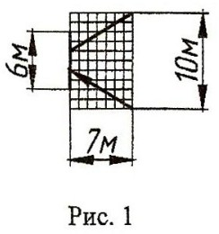
Согласно ГОСТ 2,701-84 толщина линий электрической связи должна быть в пределах 0,2...1,0 мм в зависимости от формата в схем и размеров графических обозначений, Рекомендуемая толщина линий от 0,3 до 0,4 мм.
Элементы, составляющие функциональную группу или устройство, можно выделять на схеме штрихпунктирными линиями, указывая при этом наименование. Толщину штрихпунктирной линии принимают равной толщине линии связи.
Схему можно выполнять в пределах условного контура, упрощенно изображаюшего конструкцию изделия. В этих случаях условные контуры выполняют сплошными тонкими линиями.

  - Условные графические обозначения элементов

Все элементы на схемах изображаются условными графическими обозначениями, начертание и размеры которых установлены в стандартах ЕСКД (ГОСТ 2.721-74 ... ГОСТ 2.796-81).
В схемах, насыщенных условными графическими обозначениями, допускается все обозначения пропорционально уменьшать или увеличивать, при этом расстояние (просвет) между двумя соседними линиями условного графического обозначения должно быть не менее 1,0 мм. Условные графические обозначения элементов, используемых как составные части обозначений других элементов, можно изображать уменьшенными по сравнению с остальными элементами (например, резистор в ромбической антенне).
Графические обозначения выполняют линиями той же толщины, что и линии связи (рекомендуемая толщина линий от 0,3 до 0,4 мм.). Размеры условных графических обозначений, а также толщина их линий должны быть одинаковыми на всех схемах данного изделия (установки). Если в условных графических обозначениях имеются утолщенные линии, то их выполняют толще линии связи в два раза.
Расстояние между отдельными условными графическими обозначениями должно быть не менее 2,0 мм.
В разделе 5.2 приведены сведения из стандартов на условные графические обозначения в электрических схемах. Изображения элементов вычерчиваются на схемах в положении, установленном соответствующим стандартом, либо повернутыми на угол, кратный 90°, по отношению к этому положению. В отдельных случаях допускается условные графические обозначения поворачивать на угол, кратный 45°, или изображать зеркально развернутыми.
Условные графические обозначения, содержащие буквенные, цифровые или буквенно-цифровые обозначения, можно поворачивать против часовой стрелки только на угол 90° или 45°.
Условные графические обозначения, соотношение размеров которых приведено в соответствующих стандартах

на модульной сетке, должны изображаться на схемах в размерах, определяемых по вертикали и горизонтали количеством шагов модульной сетки М (рис. 1 и раздел 5.2). При этом шаг модульной сетки для каждой схемы может быть любым но одинаковым для всех элементов и устройств данной схемы.

  - Позиционные обозначения элементов

Электрическому элементу и устройству, изображенному на схеме, должно быть присвоено буквенно-цифровое позиционное обозначение по ГОСТ 2.710- 81, которое записывается без разделительных знаков и пробелов. Каждое позиционное обозначение состоит из буквенного кода элемента (например, С,
- и порядкового номера элемента, начиная с единицы (арабские цифры) и в пределах группы элементов с одним буквенным кодом, например, С1, С2, ..., С15 и.т.д., R1,R2, ...,R10 ит.д.
Позиционные обозначения выполняют шрифтом №3,5 или №5 (высота букв и цифр в одном обозначении должна быть одинаковой) и наносят на схеме справа от условного графического изображения или над ним. Буквенно- цифровое обозначение записывается в одну строку без пробелов. Для установления единого порядка обозначений в соответствии с требованиями международных стандартов в позиционном обозначении элемента применяются прописные буквы только латинского алфавита.
В разделе 5.2 приведены буквенные коды некоторых видов элементов в соответствии с ГОСТ 2.710-81.
Порядковые номера присваиваются согласно последовательности расположения элементов на схеме в целом — сверху вниз в направлении слева направо.

  - Перечень элементов

Каждая схема должна быть снабжена перечнем элементов. Его помещают на первом листе схемы (рис. 5) или выполняют в виде самостоятельного документа (рис. 2) в форме таблицы, заполненной сверху вниз. Если таблицу помещают на первом листе схемы, то ее располагают, как правило, над основной надписыо на расстоянии не менее 12 мм. Продолжение перечня помещают слева от основной надписи, в этом случае заголовок таблицы повторяют.
В графах перечня указывают следующие данные (см. рис. 2 и 5):
  - в графе «Поз. обозначение» — позиционное обозначение элемента. Таблицу заполняют по группам в алфавитном порядке буквенных позиционных обозначений (латинский алфавит). В пределах каждой группы элементы располагают по возрастанию порядковых номеров;
  - элементы одного типа с одинаковыми электрическими параметрами, имеющие на схеме последовательные порядковые номера,

допускается записывать в одну строку, При этом в графу «Поз. обозначение» вписывают только обозначения с наименьшим и наибольшим порядковыми номерами, например С2 ... С5, а в графе «Кол.» — общее количество этих элементов;
  - в графе «Наименование» — наименование элемента схемы;
  - при записи элементов, имеющих одинаковые буквенные коды, для упрощения заполнения перечня элементов допускается не повторять наименования элементов (например, резистор, конденсатор и т.д.), а проставлять в графе «Наименование» знак « — " — » или записывать эти наименования в виде заголовка (см. рис. 2);
  - в графе «Кол.» — количество одинаковых элементов;
  - в графе «Примечание» — при необходимости технические данные элемента, не содержащиеся в его наименовании.

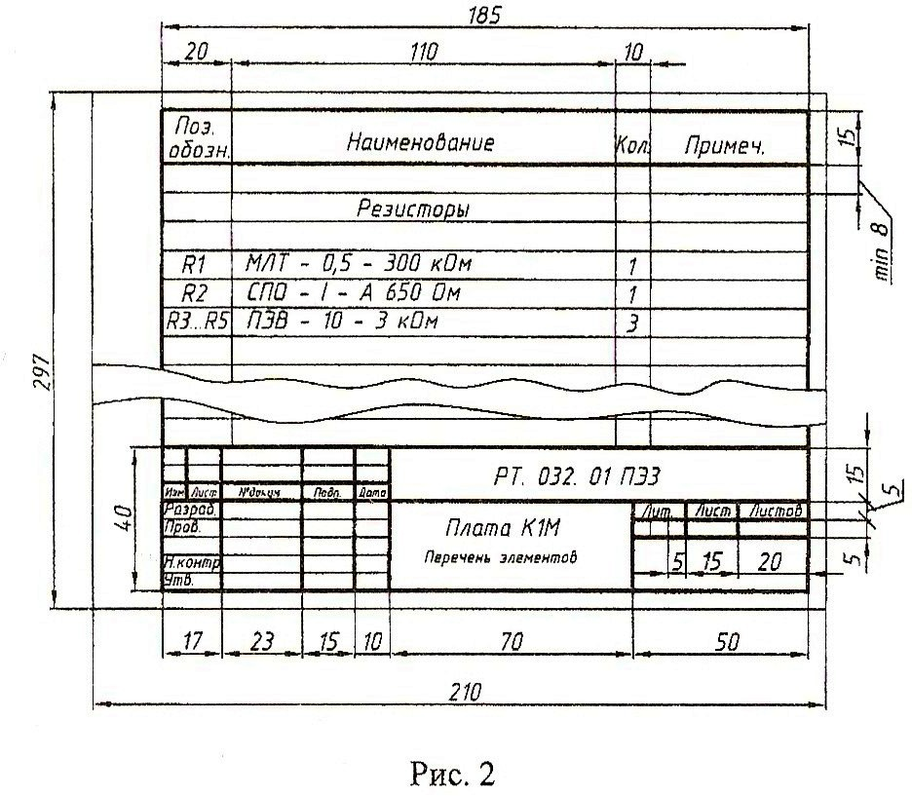
Рис. 2. Пример заполнения основной надписи

Перечень элементов в виде самостоятельного документа выпускают па листах формата А4, основную надпись для текстовых документов выполняют по ГОСТ 2.104-68 (форма 2 — для первого листа и 2а — для последующих). В графе 1 основной надписи (см. рис. 2) указывают наименова11ие изделия, а под

ним, шрифтом на один номер меньше, записывают «Перечень элементов». Код перечня элементов должен состоять из буквы «П» и кода схемы, к которой выпускают перечень, например, код перечня элементов к электрической принципиальной схеме — ПЭ3.

